Document d'orientation sur les services de traduction (application mobile)

Veuillez noter qu'il est recommandé d'installer l'application avant l'Assemblée générale et la Conférence.

- Téléchargez et installez l'application Interprefy depuis l'App Store.
Téléchargement: Apple iOS (iPhone)
Téléchargement: Android (Google Play)

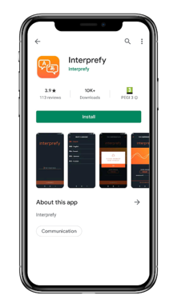

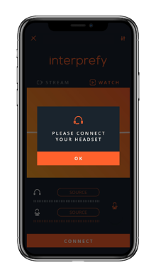
- Branchez vos écouteurs ou votre casque, cliquez sur « ok ».

- Entrez le jeton de l'événement, cliquez sur « connecter ». Le jeton pour l'Assemblée générale est xxxx. Le jeton peut être différent pour la durée de la conférence en fonction de l'atelier auquel vous participez. Cette information sera fournie dans les détails de la session et sur le site web. Si vous n'êtes pas sûr du jeton à utiliser, veuillez contacter l'assistance en direct ou envoyer un courriel à ioi2021@abbey.ie.
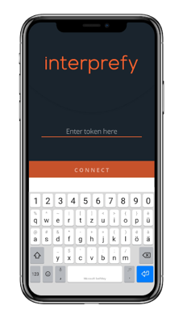

- Sélectionnez votre langue audio préférée dans la liste disponible. (anglais, français, espagnol)
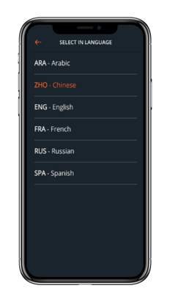

- Déconnecter
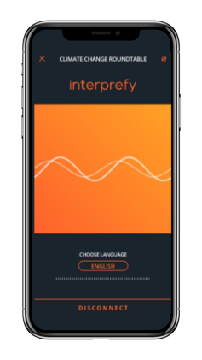
Lorsque la session est terminée, cliquez sur « déconnecter » pour quitter la session. You may need a different token for the next session depending on your session choice. Token information will be in each session and on the website.

